**LIFEBRIDGE INTEGRATED LEARNING CENTRE**

**GRAAD 8 AFRIKAANS EERSTE ADDISIONELE TAAL**

**TEMA: WONINGS EN MIGRASIE**

**DATUM 13 AUGUSTUS 2020**

**LEERUITKOMSTE**

Met hierdie werkblad sal jy leer hoe om:

1. Woorde te gebruik wat huise en nedersettings beskryf
2. Woorde te gebruik vir soorte migrante
3. Sinne te koppel met “want” en “omdat”

**LEERINSETTE**

**LEERAKTIWITEITE**

1. Lees die kort beskrywings oor die verskillende mense hieronder en antwoord dan die vrae:



My naam is Amira. Ek was in Somalia gebore maar weens die oorlog en armoede daar het my ouers na Suid-Afrika toe gevlug toe ek net vier jaar oud was. Ons gesin het twee spaza winkels en ek will eendag ‘n dokter word.

Amira is ‘n (buitelander / immigrant / emigrant/ vlugteling / besoeker)



Ek is Astrid Sjoberg van Mälmo in Swede. My ouers werk albei vir die Wêreld Gesondheidsorganisasie, Hulle is hier in Suid-Afrika op ‘n drie-jaar kontrak en dan gaan ons weer terug Swede toe, maar ek hou baie van hierdie land.

Astrid en haar ouers is (buitelanders / immigrante / emigrante / vlugtelinge / besoekers)



Ek en my ouers het ‘n paar jaar gelede na Suid-Afrika verhuis van Xi-an in Sjina om hier ‘n nuwe besigheid te stig. Ek is Weng Tang-Fu maar my maats noem my Tommy. Ek hoop om binnekort ‘n Suid-Afrikaanse burger te word.

Tang-Fu is’n (buitelander / immigrant / emigrant/ vlugteling / besoeker)

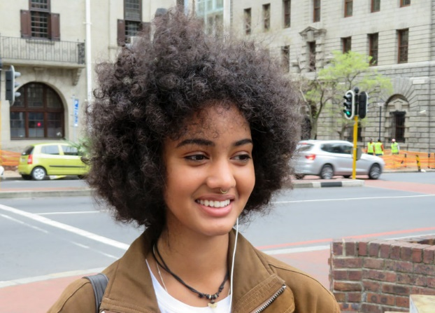

My pa is ‘n tandarts en hy het werk gekry in Nieu-Seeland so ons gesin gaan soontoe verhuis. My naam is Tarien en ek het my hele lewe in Kaapstad gebly so ek sien uit daarna om ‘n beter lewe te bou in ‘n ander land.

Tarien word ‘n (buitelander / immigrant / emigrant/ vlugteling / besoeker)

Hallo daar. Ek kuier vir ‘n paar weke by my oom wat hier in Suid-Afrika bly. Ek is Emanuel Rochas van Luzon in die Filipyne. Die Filipyne bestaan uit honderde eilande.



Emmanuel is ‘n (buitelander / immigrant / emigrant/ vlugteling / besoeker)

Watter twee van hierde mense dink jy sal die langste in Suid-Afrika bly?

|  |
| --- |
|  |

Watter een sal die kortste bly?

|  |
| --- |
|  |

Noem een van hierdie mense wat nie dink dat daar ‘n goeie toekoms is in Suid-Afrika.

|  |
| --- |
|  |

1. As ons in Afrikaans twee sinne wil koppel kano ns gebruik maak van ‘n koppelwoord

Twee sulke koppelwoorde is “want” en “omdat” en hulle betekenis is amper dieselfde, maar hulle werk anders as mekaar. Kyk:

Amira se ouers het uit Somalia gevlug. Daar was ‘n oorlog in Somalia.

Ons kan die twee sinne soos volg Koppel:

Amira se ouers het uit Somalia gevlug**, want** daar *was* ‘n oorlog daar.

OF

Amira se ouers het uit Somalia gevlug**, omdat** daar’n oorlog daar *was*.

Wat is die verskil?

Verbind nou die volgende sinne met die woord tussen hakies:

1. Na drie jaar gaan Astrid terug Swede toe. Dit is die einde van haar ouers se kontrak.(omdat)

|  |
| --- |
|  |

1. Tang-Fu se gesin het Suid-Afrika to verhuis. Hulle wou ‘n besigheid stig. (want)

|  |
| --- |
|  |

1. Tarien-hulle trek Nieu-Seeland toe. Hulle wil nie meer in Suid-Afrika bly nie. (want)

|  |
| --- |
|  |

1. Emanuel bly vir ‘n paar weke hier. Hy kuier by sy oom. (omdat)

|  |
| --- |
|  |

1. Tang-Fu will ‘n Suid-Afrikaanse burger word. Hy beskou Suid-Afrika as sy nuwe tuisland. (omdat)

|  |
| --- |
|  |

1. Sê of die plekke waar elkeen woon **landelik** (rural) of **stedelik** (urban) is:
2. Amira bly met haar ouers op Tyolomngqa
3. Astrid se ouers werk by ‘n hospitaal op die Transkeise Wildekus en hulle bly daar.
4. Tang-Fu se ouers bly in Queenstown
5. Tarien se ouers het in Kaapstad gewoon.
6. Emanuel se oom bly in Oos-Londen

**SPERDATUM** Jy moet hierdie werk blad voltooi voor **Maandag 17 Augustus**